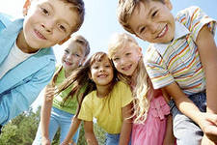**Веселые игры со звуками**

**для детей старшего дошкольного возраста.**

На шестом году жизни ребенка мышцы артикуляционного аппарата достаточно окрепли, и дети способны правильно произносить все звуки родного языка. Пятилетний ребенок имеет достаточно развитый фонематический слух. Он не только хорошо слышит звуки, но и способен выполнять различные задания, связанные с выделением слогов или слов с заданным звуком из группы других слогов или слов, производить подбор слов на определенные звуки, выполнять другие, более сложные задания.

***Запретное слово.*** Ребенку предлагается повторять за взрослым все слова, кроме одного заранее определенного слова (например, «лампочка»).

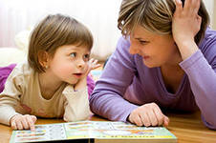***Будь внимательным.*** Ребенку предлагается поднять руку (хлопнуть в ладоши, сделать шаг вперед…), когда услышит заданный взрослым звук. Игра повторяется несколько раз с разными звуками.

***Определи место звука в слове.*** Какой первый звук в слове «утка»? последний звук в слове «кенгуру»? Место звука «У» в слове «паучок» (в начале.Середине, конце слова)?

***Картинки для буквы.*** Ребенок закрывает карточку той буквой. Которая будет первой при написании этого слова. Например, картинка с изображением утки закрывается буквой «У». Определение звука в начале слова проводится в двух вариантах: по слуху, когда слово произносится взрослым, и после самостоятельного произнесения.

***Подбери слово.*** Подобрать слова, которые начинаются с заданного звука.

***Гласные в слове***. Ребенок выделяет и записывает только гласные буквы в слове (например, мама, диван, утка, дым).

***Домики.*** Перед ребенком два изображения домиков. На крыше каждого из них написана буква. Из большого количества картинок ребенок выбирает только те, в названиях которых есть звук, соответствующий букве на крыше домика.

***Сложи слова из первых звуков***.Ребенок определяет первый звук в каждом из предложенных слов, из получившихся звуков составляет слова. Например: желудь, утка, куст (жук).

***Путаница.*** Взрослый медленно читает короткие стихи, в которых доно слово неправильное. Ребенок должен отгадать, что это за слово. Например:

Огурцы играют в прятки,

Малыши растут на грядке,

Мушкетеры спят в овраге,

Поросята точат шпаги,

Волки плавают по дну,

Щуки воют на луну…

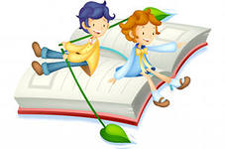К концу шестого года ребенок в речевом развитии достигает довольно высокого уровня. Он правильно произносит все звуки родного языка, отчетливои ясно воспроизводит слова, его высказывания становятся содержательнее, выразительнее и точнее.